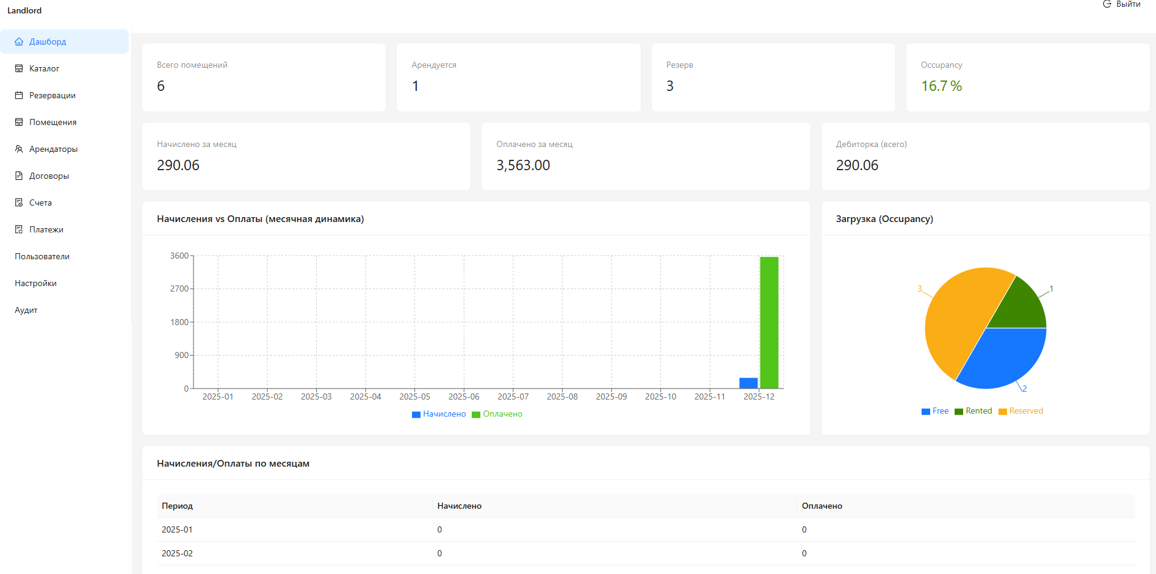

Рисунок 6.6 – Скриншот информационной панели программного приложения

